**jQuery Selector**

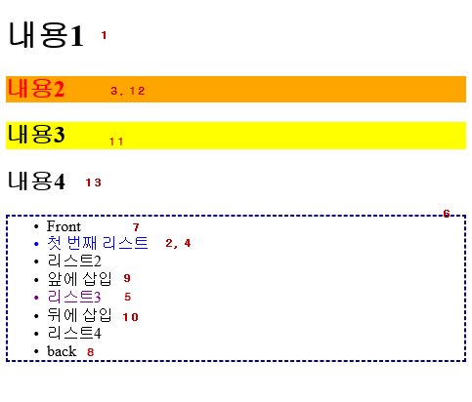

|  |
| --- |
| <!DOCTYPE html>  <html>  <head>  <meta charset=*"UTF-8"*>  <title> 객체 조작 및 생성 </title>  <script>  $(**function**(){  //(1) h1 태그의 align 속성값을 left적용하기  //(2): li태그중 첫번째 요소에 텍스트를 새 텍스틀 바꾸기    //(3)h2태그에 자식 요소인 strong태그의 글자를 빨간색으로 적용  //(4)id=two인 요소의 이전 요소에 글자를 파란색으로 적용    //(5)id=two인 요소의 다음에요소에 글자를 보라색으로 적용  //(6)id=two인 요소의 부모 요소에 파선을 생성  //(7)class=myList인 요소내의 가장 앞의 위치에 새요소를 추가  //(8)class=myList인 요소내의 마지막 위치에 새요소를 추가  //(9)class=three인 요소의 이전 위치에 새요소를 생성  //(10)class=three인 요소의 다음 위치에 새 요ㅗ를 생성  //(11)h2태그중에 2번째 요소를 <div>태그로 감싸기  //(12)h2태그중에 하위 요소를 strong태그를 포함하는 <h2>에 class="tit"속성 추가  //(13)h2태그중에 마지막 요소에 class="tit"속성을 제거  });  </script>  <style>  **div**{background-color:*yellow*;}  *.tit*{background-color:*orange*;}  </style>  </head>  <body>  <h1 align=*"center"*><strong>내용1</strong></h1>  <h2><strong>내용2</strong></h2>  <h2>내용3</h2>  <h2 class=*"tit"*>내용4</h2>  <ul class=*"myList"*>  <li>리스트1</li>  <li id=*"two"*>리스트2</li>  <li class=*"three"*>리스트3</li>  <li>리스트4</li>  </ul>  </body>  </html> |